基于手势识别的手部康复及手部放松游戏项目

数据库设计说明书

（V1.0）

目录

1 数据库ER图 1

2 数据库类图 1

3 数据表结构的描述 2

3.1 管理员信息 2

3.2 用户信息 2

3.3 挑战模式存档信息 2

3.4 普通模式存档信息 3

3.5 恢复模式存档信息 3

3.6 手势信息 3

4 数据表结构 3

4.1 管理员表：admin 3

4.2 用户表：user 3

4.3 手势表：gesture 4

4.4 挑战模式存档表：challenge_archive 4

4.5 普通模式存档表：normal_archive 4

4.6 恢复模式存档表：recovery_archive 5

# 数据库ER图

数据库表主要有五个，管理员表（admin）、用户表（user）、手势表（getsture）、挑战模式存档表（challenge_archive）、普通模式存档表（normal_archive）、恢复模式存档表（recovery_archive）。数据库表的关系图如下：

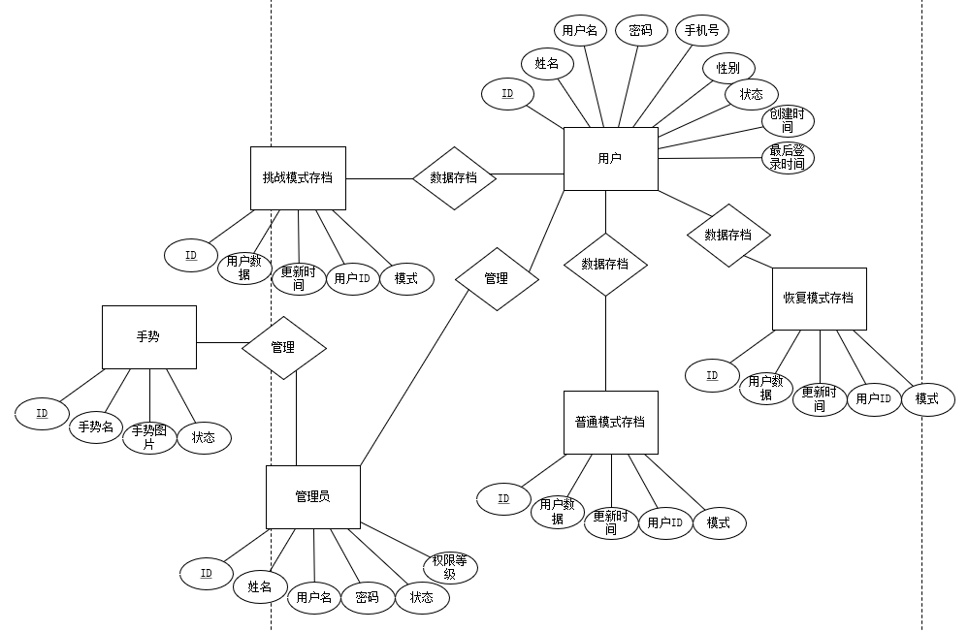

图1 数据库ER图

# 数据库类图

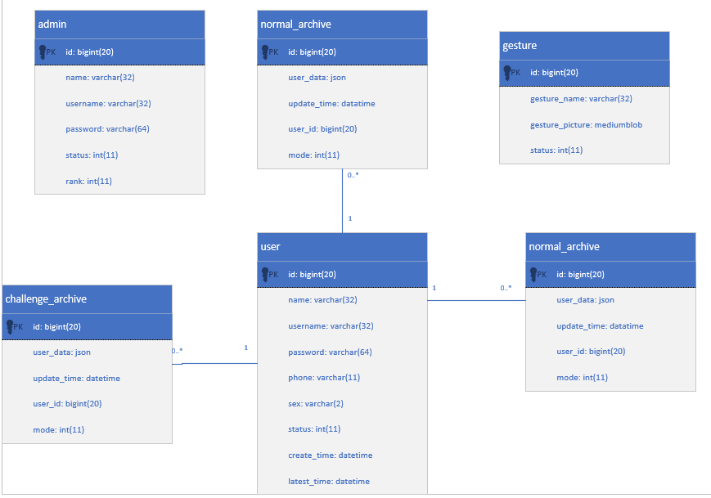

图2 数据库类图

# 数据表结构的描述

## 管理员信息

|  |
| --- |
| 数据结构名：管理员信息  含义说明：存储与管理员相关的信息  组成：管理员信息={管理员id+姓名+用户名+密码+状态+权限等级} |

## 用户信息

|  |
| --- |
| 数据结构名：用户信息  含义说明：存储与用户有关的所有信息  组成：用户信息={用户id+用户名+手机号+用户密码+性别+状态+创建时间+最后登录时间} |

## 挑战模式存档信息

|  |
| --- |
| 数据结构名：挑战模式存档信息  含义说明：存储与挑战模式数据有关的所有信息  组成：挑战模式存档信息={id+用户id+更新时间+用户数据+模式} |

## **普通模式存档信息**

|  |
| --- |
| 数据结构名：普通模式存档信息  含义说明：存储与普通模式数据有关的所有信息  组成：普通模式存档信息={id+用户id+更新时间+用户数据+模式} |

## **恢复模式存档信息**

|  |
| --- |
| 数据结构名：恢复模式存档信息  含义说明：存储与恢复模式数据有关的所有信息  组成：恢复模式存档信息={id+用户id+更新时间+用户数据+模式} |

## **手势信息**

|  |
| --- |
| 数据结构名：手势信息  含义说明：存储与手势有关的所有信息  组成：手势信息={id+手势名+手势图片+状态} |

# 数据表结构

## 管理员表：admin

|  |  |  |  |  |  |
| --- | --- | --- | --- | --- | --- |
| **名称** | **代码** | **注释** | **数据类型** | **主键** | **约束** |
| 主键ID | id |  | bigint(20) | 是 | 唯一 Not null |
| 姓名 | name |  | varchar(32) |  | Not null |
| 用户名 | username |  | varchar(32) |  | Not null |
| 密码 | password |  | varchar(64) |  | Not null |
| 状态 | status | 0为禁用，1为启用 | int(11) |  | Not null |
| 等级 | rank | 权限等级，0是最高管理员，1为普通管理员 | int(11) |  | Not null |

表1 管理员表

## 用户表：user

|  |  |  |  |  |  |
| --- | --- | --- | --- | --- | --- |
| **名称** | **代码** | **注释** | **数据类型** | **主键** | **约束** |
| 主键ID | id |  | bigint(20) | 是 | 唯一 Not null |
| 姓名 | name |  | varchar(32) |  | Not null |
| 用户名 | username |  | varchar(32) |  | Not null |
| 密码 | password |  | varchar(64) |  | Not null |
| 手机号 | phone |  | varchar(11) |  | Not null |
| 性别 | sex | 1:男 0:女 | varchar(2) |  | Not null |
| 状态 | status | 0:禁用，1:启用  默认为1 | Int(11) |  | Not null |
| 创建时间 | create_time |  | datetime |  |  |
| 最后登录时间 | latest_time |  | datetime |  |  |

表2 用户表

## 手势表：gesture

|  |  |  |  |  |  |
| --- | --- | --- | --- | --- | --- |
| **名称** | **代码** | **注释** | **数据类型** | **主键** | **约束** |
| Id | id |  | bigint(20) | 是 | 唯一  Not null |
| 手势名 | gesture_name |  | varchar(32) |  | Not null |
| 手势图片 | gesture_picture |  | mediumblob |  | Not null |
| 状态 | status | 0:禁用，1:启用  默认为1 | int(11) |  | Not null |

## 表3 手势表

## 挑战模式存档表：challenge_archive

|  |  |  |  |  |  |
| --- | --- | --- | --- | --- | --- |
| **名称** | **代码** | **注释** | **数据类型** | **主键** | **约束** |
| ID | id |  | bigint(20) | 是 | 唯一  Not null |
| 用户数据 | user_data |  | json |  |  |
| 更新时间 | update_time |  | datetime |  |  |
| 用户id | user_id |  | bigint(20) |  | 外键  Not null |
| 模式 | mode | 0:普通模式，1:挑战模式，2：恢复模式  默认为1 | int(11) |  | Not null |

表4 挑战模式存档表

## 普通模式存档表：normal_archive

|  |  |  |  |  |  |
| --- | --- | --- | --- | --- | --- |
| **名称** | **代码** | **注释** | **数据类型** | **主键** | **约束** |
| ID | id |  | bigint(20) | 是 | 唯一  Not null |
| 用户数据 | user_data |  | json |  |  |
| 更新时间 | update_time |  | datetime |  |  |
| 用户id | user_id |  | bigint(20) |  | 外键  Not null |
| 模式 | mode | 0:普通模式，1:挑战模式，2：恢复模式  默认为0 | int(11) |  | Not null |

表5 普通模式存档表

## 恢复模式存档表：recovery_archive

|  |  |  |  |  |  |
| --- | --- | --- | --- | --- | --- |
| **名称** | **代码** | **注释** | **数据类型** | **主键** | **约束** |
| ID | id |  | bigint(20) | 是 | 唯一  Not null |
| 用户数据 | user_data |  | json |  |  |
| 更新时间 | update_time |  | datetime |  |  |
| 用户id | user_id |  | bigint(20) |  | 外键  Not null |
| 模式 | mode | 0:普通模式，1:挑战模式，2：恢复模式  默认为1 | int(11) |  | Not null |

表6 恢复模式存档表